Технологическая карта изготовления Русского пряника
№ | Технологическая операция | Эскиз | Инструменты, приспособления, ингредиенты
1 | Приготовить тесто:  - Смешать сухие ингредиенты и высыпать на разделочную доску горкой;  - Добавить сметану, масло и яйцо. Все порубить ножом.  - Замесить тесто, добавляя небольшое количество муки, пока оно не будет прилипать к рукам. | 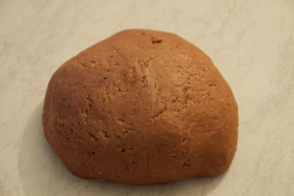 | 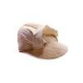Мука – 2 ст.  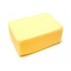Масло – 100 гр.  Сметана - 0,5 ст.  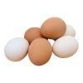 Яйцо – 1 шт.  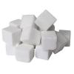 Сахар – 1 ст.  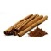 Корица – 0,5 ч.л.  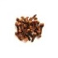Гвоздика - 0,5ч.л.
2 | Охладить тесто в холодильнике 1-2 часа.
3 | Нарезать небольшими кусками, раскатать пласт толщиной 5-7 мм. | 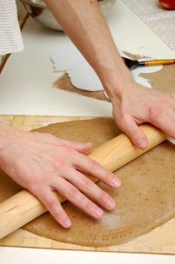 | Разделочная доска, скалка.
4 | Формами вырезать пряники. | 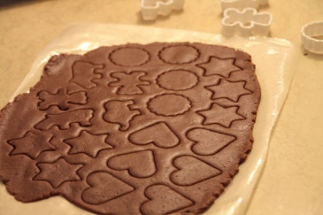 | 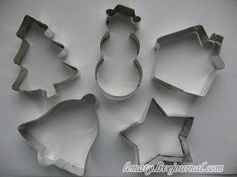
5 | Запекать в духовке при температуре 200^{о} 5-10 минут. | 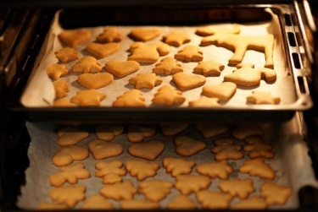 | Духовой шкаф, противень, бумага для выпекания.
6 | Декорировать глазурью:  - Сахарную пудру соединить с лимонным соком и водой.  - Растереть до образования однородной блестящей массы.  - Наполнить глазурью шприц и декорировать пряники. |  | Шприцы или кондитерские мешочки с глазурью.  Сах. пудра – 200 гр.  Лимонный сок–2 ст.л.  Гор.вода – 2 ст.л.
7 | Приятного аппетита!

